OKIENKO 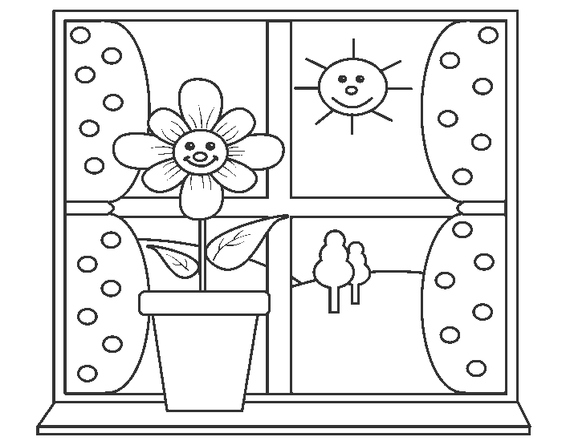
GAZETKA WYDAWANA W PRZEDSZKOLU SAMORZĄDOWYM W SZCZEBRZESZYNIE
Nr 8/2021 STYCZEŃ
„STYCZEŃ”
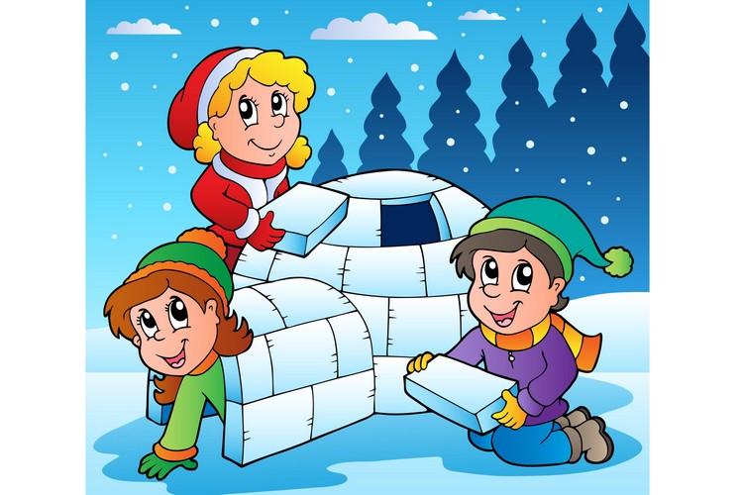
Styczeń bardzo jest zajęty bo lodowe ornamenty kładzie w oknach każdej chaty lub maluje na nich kwiaty. Nie jest miły i łaskawy sypie śniegiem, mrozi stawy za to dzieciom daje sanki, kulig, narty i bałwanki.

Szanowni Rodzice i Nasze Kochane Przedszkolaki
Styczeń - Nowy Rok - Karnawał… w reżimie sanitarnym nie kojarzy się z dobrą zabawą, spełnianiem postanowień noworocznych, czy swobodnym wyjazdem w góry. Marzymy tylko o jednym – żeby skończył się ten czas, który mniej lub bardziej nas blokuje. Wielu z nas już przechorowało i pokonało przerażającego nas wirusa z różnym nasileniem objawów, ale zawsze z obawą, aby nasz stan chorobowy zbytnio się nie pogorszył a objawy jak najszybciej ustąpiły… Pojawiło się „światełko w tunelu” w postaci szczepionek, ale to jeszcze odległe marzenie. Kolejka jest długa. Życzmy więc sobie zdrowia i radości z każdej miłej, przyjemnej chwili w tym nowym roku! A u nas w przedszkolu dzieci przygotują niespodzianki dla Babć i Dziadków, których nie możemy w tym roku zaprosić na uroczystość, ale postaramy się uhonorować w inny sposób.
Radosnego i szczęśliwego Nowego Roku 2021
z marzeniami o które warto walczyć,
z radościami którymi warto się dzielić,
z przyjaciółmi z którymi warto być i z nadzieją bez której nie da się żyć!

W Nowym Roku życzymy wszystkim 12 miesięcy zdrowia, 53 tygodni szczęścia, 8760 godzin wytrwałości, 525600 minut pogody ducha i 31536000 sekund miłości!

STYCZNIOWE PRZYSŁOWIA
STYCZEŃ jest pierwszym miesiącem roku kalendarzowego. Miesiąc ten ma 31 dni. Jego nazwa pochodzi od słowa ,,stykać”. Styka się przecież, czyli ,,łączy”, stary rok z nowym rokiem. Styczeń jest przeważnie lodowaty, a z mrozu lubi rzeźbić białe kwiaty.

,,Styczeń mrozi, lipiec skwarem grozi.”
,,Kiedy w styczniu lato, w lecie zima za to.”
,,Gdy styczeń z mgłą chodzi, mokrą i wczesną wiosnę zrodzi.”
,,Miesiąc styczeń – czas do życzeń.” ,,Gdy styczeń zamglony, marzec zaśnieżony.”
,,Styczeń, styczeń, wszystko studzi – rośliny, zwierzęta i ludzi.”

ZAGADKI Z PRZEDSZKOLNEJ SZUFLADKI

Co to za woda, twarda jak kamień? Można na łyżwach ślizgać się na niej. (lodowisko)

Wszystkie pojazdy na świecie muszą mieć koła, jak wiecie. A te, nie mają ich wcale! I zimą jeździ się na nich wspaniale. (sanki)

Szybko po lodzie niosą nas one, obie do butów przyczepione. (łyżwy)

Dwa kijeczki, dwie deseczki i jedziemy już z góreczki. (narty)
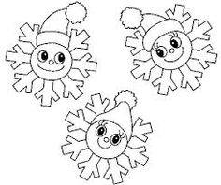
„ŻYCZENIA DLA BABCI”
Życzymy Ci Babciu zdrowia i siły, I żeby się Twoje życzenia spełniły. Powiemy Ci Babciu cichutko do uszka, Że Cię kochamy z całego serduszka. Tobie Babciu sto lat dziś wszyscy śpiewamy, Naszą miłość, wierność Tobie przyrzekamy!
,,ŻYCZENIA DLA DZIADKA”
Drogi Dziadku w Twoje ręce Składamy serce w podzięce. Żyj nam długo w pomyślności w zdrowiu, szczęściu i radości. Złote słońce Dziadziu, niechaj Tobie świeci, Wszyscy Cię kochają, rodzice i dzieci!
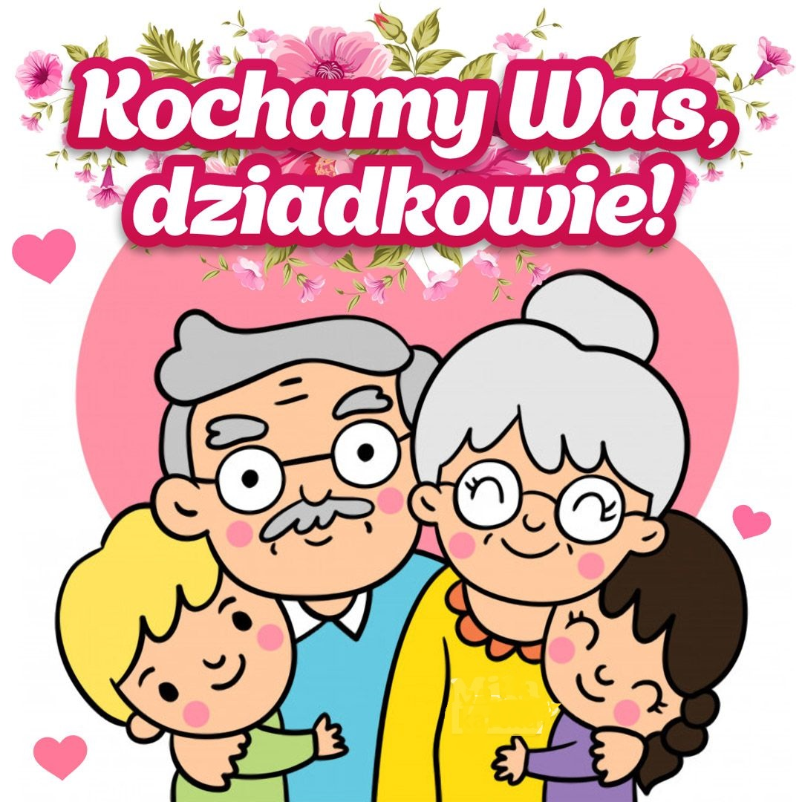
ŁAMIGŁÓWKI MAŁEGO PRZEDSZKOLAKA
Połącz i pokoloruj
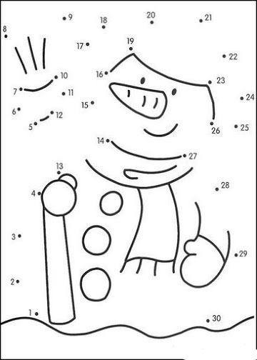
PRZEDSZKOLAKI GOTUJĄ
MUFFNKI DLA BABCI I DZIADKA
Składniki: - 1 i 3/4 szklanki mąki pszennej - 2 łyżeczki proszku do pieczenia - 1/2 łyżeczki sody oczyszczonej - 2 łyżki kakao dobrej jakości - 3/4 szklanki cukru pudru - 3/4 szklanki posiekanej czekolady (można pomieszać białą, mleczną, deserową) - 1 szklanka mleka - 1/2 szklanki oleju - 1 jajko - 1 łyżeczka ekstraktu waniliowego
Sposób przyrządzenia:
W misce wymieszać: mąkę z proszkiem i sodą oczyszczoną, dodać kakao, cukier puder i czekoladę. W drugiej misce wymieszać: mleko, roztrzepane jajko, olej i ekstrakt waniliowy. Połączyć zawartość dwóch misek (mogą być grudki). Gotowe ciasto przełożyć do foremki mufinkowej wyłożonej papilotkami do 2/3 wysokości. Na górę każdej mufinki można dodatkowo dorzucić kilka kawałków czekolady. Piec ok. 20 minut w temperaturze 200°C.

ZADANIE DLA PRZEDSZKOLA
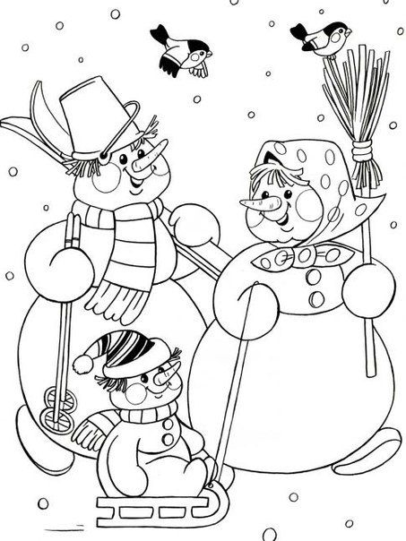
Pokoloruj obrazek
COŚ DLA MAMY I TATY

Bezpieczeństwo dziecka podczas zabaw zimowych

Zima to czas zabaw na śniegu i lodzie. Każda udana zabawa musi odbywać się w warunkach zapewniających bezpieczeństwo wszystkim osobom, biorącym w niej udział.

Aby czas zimowego wypoczynku dostarczył radosnych i niezapomnianych
wrażeń, pamiętajmy o podstawowych zasadach bezpieczeństwa:

- Nie gramy w „hokeja na lodzie” na ulicy. Zajęci zabawą, możemy nie dostrzec w porę nadjeżdżającego z nadmierną prędkością samochodu.
- Pamiętamy, że w zimowe dni kierowcy mają ograniczoną widoczność, a samochody potrzebują dłuższego czasu hamowania. Nie przebiegamy przez ulicę. Nie przechodzimy w miejscach niedozwolonych. Pamiętamy też, by doczepić do rękawa lub plecaka elementy odblaskowy.
- Widząc zwisające z dachów sople, nie strącamy ich patykami lub kamieniami. Informujemy o nich osobę dorosłą.
- Uważamy na źle zabezpieczone konstrukcje ze śniegu. Dach igloo, w momencie odwilży, grozi zawaleniem i przysypaniem nas. O nieszczęście nietrudno !
- Nie doczepiamy sanek do samochodu. Źle zabezpieczony kulig może stwarzać duże zagrożenie dla naszego bezpieczeństwa.
- Na łyżwach jeździ się tylko w wyznaczonych miejscach. Stawy, jeziora czy rzeki, nawet jeśli pokryte są (z pozoru!) grubą warstwą lodu, nie są bezpiecznym miejscem do zabawy. Lód w każdej chwili może się załamać!
- Nigdy nie zjeżdżamy na sankach w pobliżu dróg – także tych rzadko uczęszczanych. Zwracamy uwagę, czy zachowana jest bezpieczna odległość do najbliższej ulicy. Skąd możemy mieć pewność, że wyhamujemy na czas, widząc zbliżający się samochód?
- Rzucając się śnieżkami, nie łączymy miękkiego śniegu z kawałkami lodu czy kamyczków. Staramy się nie celować w twarz drugiej osobie, żeby nie uszkodzić komuś oka. Nigdy nie rzucamy śnieżkami w nadjeżdżające samochody – zaskoczony kierowca może stracić równowagę i spowodować wypadek.

NAJBEZPIECZNIEJ JEST BAWIĆ SIĘ POD OPIEKĄ RODZICÓW!
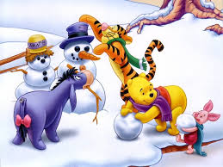

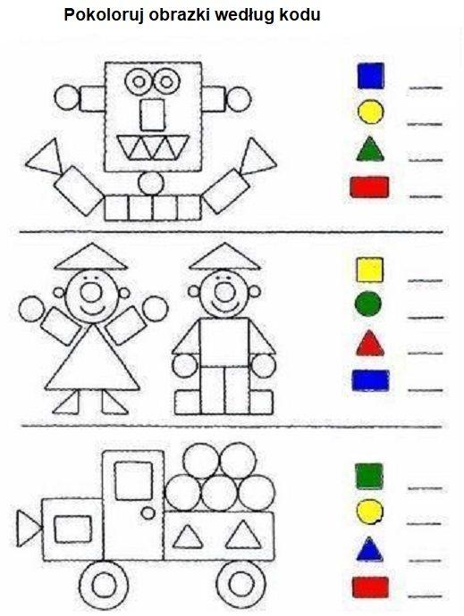
ĆWICZENIE – POKOLORUJ ZGODNIE Z KODEM

KARNAWAŁ W PRZEDSZKOLU

„ KARNAWAŁ”

W karnawale, w karnawale
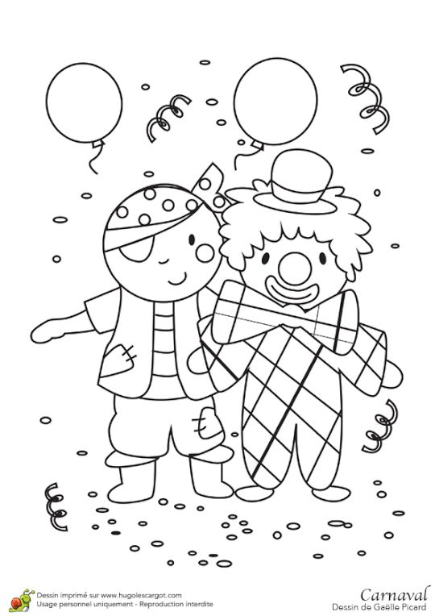
zawsze idziemy na bale.
Każde dziecko duże małe,
lubi bale w karnawale.
Można zmienić się w królewnę,
w królewicza można też,
są cyganki, wróżki, żabki,
jest i batman, jest i jeż.

ZADANIE DLA PRZEDSZKOLA
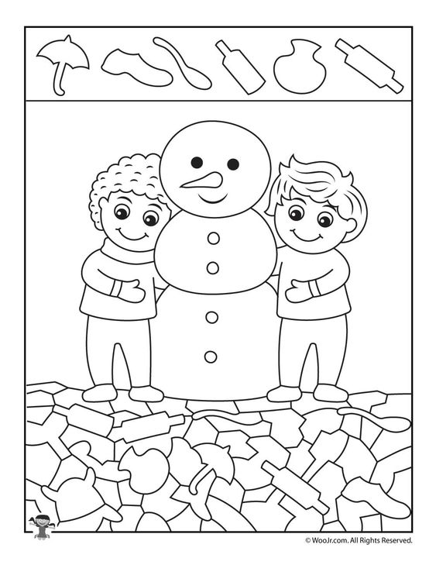
Odszukaj ukryte przedmioty na obrazku
POCZYTAJ MI MAMO….

„Amelka i jej zaczarowana noc”
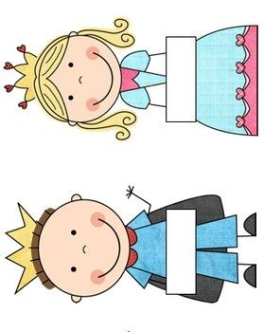
Kiedy Mama powiedziała Amelce, że czas już spać dziewczynka nie była z tego za bardzo zadowolona. Kończyła właśnie bawić się swoimi ulubionymi lalkami. W różowym domku odbywało się wtedy przyjęcie. Zuzia i Róża ubrane w najlepsze balowe stroje siedziały przy stoliku zastawionym jak do kolacji. Zuzia jak zwykle siedziała trochę z boku i przekrzywiona na krzesełku. Miała za to piękne blond włosy i tą śliczną błękitną sukienkę. Róża – wyprostowana i promiennie uśmiechnięta miała różową sukienkę i buciki-baletki. A teraz trzeba było to przerwać… Amelka westchnęła i poszła do łazienki się umyć. Po paru minutach ubrana w piżamkę z serduszkami kładła się już do łóżeczka. Mama ucałowała ją na dobranoc i wyszła gasząc światło w pokoju. Dziewczynka ziewnęła i przeciągnęła się pod kołderką. Było jej ciepło i wygodnie w swoim łóżeczku. Pomimo zgaszonego światła w pokoju ciemno nie było. Przez okno, które było tuż przy łóżku wpadało silne światło księżyca w pełni. Noc była pełna gwiazd i jasna. Tak jasna, że Amelka mimo, że była już dość senna usiadła na łóżeczku i wyjrzała przez okno. Zaczęła oglądać rozgwieżdżone niebo. Było niesamowite… Tysiące gwiazd migotało w każdym jego zakamarku. W pierwszej chwili wydawały się podobnie do siebie, ale gdy się w nie wpatrywało zmrużywszy oczy wszystko zaczynało wyglądać inaczej. Niektóre gwiazdy wydawały się kołysać i obracać – bardzo powoli. Inne miały niebieskawy poblask i były całkiem nieruchome. Jeszcze inne chwilami ciemniały, by za chwilę rozbłysnąć pełnym blaskiem. Gdyby zamknęło się oczy i wstrzymało oddech – można było usłyszeć ich migotanie. Byłoby jak ciche dzwoneczki, które gdzieś z oddali słychać jak muskane lekko wiaterkiem obracają się i kołyszą. Był tam też księżyc. Widoczny w całej okazałości. Świecił jasno – tak jasno, że Amelka musiała przymykać oczy patrząc na niego.

Plamy, które na nim było widać przypominały swoim kształtem magiczną karocę. Taką, którą przyjeżdżał w nocy książę w jednej bajce, którą kiedyś Amelce czytała mama na dobranoc. Ta karoca zaprzężona była w cztery białe konie i gdy jechała wydawała się tylko troszeczkę i tylko bardzo cichutko dotykać drogi. Książę, który w niej jeździł po całym świecie szukał dziewczyny, która zostałaby jego żoną. Księżniczką, z którą zamieszkałby w pięknym zamku i na pewno żył długo i szczęśliwie. Amelka rozmarzyła się oglądając księżyc i te niesamowite kształty. Przykryta cieplutką kołderką siedziała na łóżeczku. Chciało jej się już bardzo spać i oczy jej się powoli zaczęły zamykać. Jednak na dworze – w pięknym blasku księżyca wiele się jeszcze działo. Amelka zobaczyła jak jedna z gwiazdek – większa, ale za to odrobinę ciemniejsza od innych – zaczyna się opuszczać. Niżej i niżej… Na początku wydawało się to niemożliwe, ale po chwili dziewczynka była już pewna. Gwiazda opadała w dół i w dół. Działo się to bardzo powoli, ale na tyle wyraźnie, żeby nabrać pewności. Opadała nie tylko w dół, ale zdawała się też powiększać i przybliżać. Teraz Amelka widziała to już bardzo wyraźnie – kulka światła zbliżała się do okna Amelki. Gdy była już całkiem blisko okazało się, że to grupa rusałek, trzepoczących skrzydełkami podlatywało do okienka. Amelka nie była pewna, czy nimfy lecą specjalnie do niej, czy też zdarzyło się to zupełnie przypadkiem. Na wszelki wypadek zanurzyła się głębiej w kołderkę i bez ruchu czekała. Rusałki przyleciały do ogrodu, który był tuż pod oknem dziewczynki. Teraz, w świetle księżyca widziała już je bardzo wyraźnie. Były to piękne dziewczynki, ubrane w koronkowe sukieneczki. Każda z nich miała na plecach skrzydełka – tak delikatne jakby były z muślinu. Wszystkie były dość podobne do siebie, ale przy bliższym przyjrzeniu widać było też różnice. Amelka bardzo chciała je policzyć. Nie było to łatwe bo trzymając się za rączki kręciły się w kółeczku.
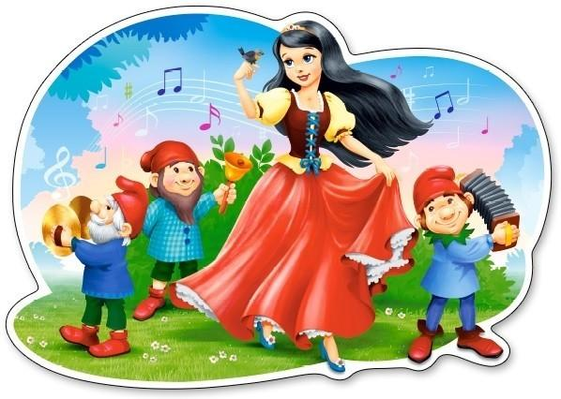
Jeden… Dwa… Rusałki obróciły się tak, że dziewczynka mogła przyjrzeć się jednaj z nich bardzo wyraźnie. Jej długie jasne włosy spływały na ramiona falując i kołysząc się. Koronkowa sukienka miała na sobie proste kwiatowe wzory. Widać tam było płatki i listki róż. Sukienka sięgała kolan, a na nóżkach nimfy widać było białe skarpeteczki i jasne buciki na niewielkim obcasiku. Rusałka machała skrzydełkami i robiła to z wielką gracją i wdziękiem. Trzy… Cztery… Taniec rusałek zwolnił nieco i stał się bardziej kołyszący. Teraz wydawało się, że rusałki nie tylko tańczą, ale też śpiewają. Dziewczynka słyszała przez okno jednak tylko cichutką melodię i nie mogła usłyszeć żadnych słów. Żeby lepiej słyszeć Amelka zamknęła oczy i zaczęła wsłuchiwać się w ciszę za oknem. Chwilami słychać było melodię walca – taką muzykę, którą słyszy się tylko na wielkich balach u księcia i księżnej. Pięć… Sześć… Amelka nie była już pewna, czy dobrze liczy tańczące rusałki. Obracały się w tańcu cały czas, a dziewczynka z przymkniętymi oczami i taka śpiąca nie uważała już na nie tak bardzo. Jedna z nimf podskoczyła leciutko, a sukienka w jej tańcu zafalowała. Zdawało się przez chwilę, jakby ją zobaczyła i uśmiechnęła się do niej leciutko. Siedem… Osiem… Dziewczynka położyła się już całkiem w ciepłym łóżeczku i wtuliła w poduszeczkę. Patrząc w górę i lekko za siebie widziała jeszcze okno i jasność nocy. Na dworze rusałki w swoim tańcu kołysały się i krążyły. Dziewczynce wydawało się, że ich drobne cienie zaglądają czasem do pokoju, a muzyka cały czas dobiegała cichutko, z oddali. Dziewięć… Dziesięć… Poduszka była miękka, a kołderka taka cieplutka. Amelka pomyślała o księciu w karocy na księżycu… O rusałkach tańczących za oknem… O spadających i migocących gwiazdach… I poczuła, że tej nocy przyśni jej się coś fantastycznego. Coś o nimfach i księciu… Taki sen, który będzie mogła później rano mamie opowiedzieć. A jak będzie opowiadać, to będą się razem śmiały i przytulały… Czuła, że sen już nadchodzi i że zaraz się zacznie. Że będzie to wspaniała noc i wspaniały sen. Wtuliła się więc jeszcze bardziej w poduszeczkę… Odetchnęła głęboko… I głęboko zasnęła…

…………………………………………………………………………………….
OPRACOWANIE: ELŻBIETA KUKUŁOWICZ, MAŁGORZATA JARMUŁ

